Gebäude #g / Raum #r

Alternativer Check-in ohne QR-Code mit Link und Raum-PIN:

#l

Raum-PIN: #c

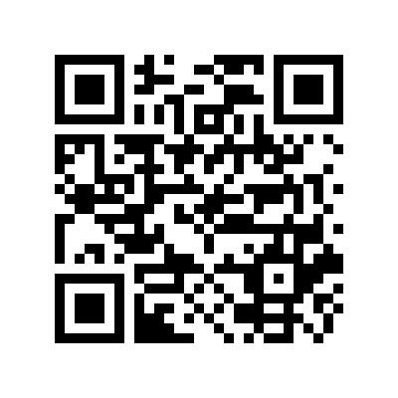

*(nur für Veranstaltungsleitung)*

Bitte beachten Sie die Raumkapazität auf den Aushängen.

Ihre Daten werden ausschließlich für die Kontaktverfolgung im Falle einer Corona-Infektion gespeichert. Mehr Informationen unter: https://ctt.hs-mannheim.de/datenschutz